Sprawozdanie z wykonania Programu Współpracy z Organizacjami Pozarządowymi za 2012 rok

Program współpracy z Organizacjami Pozarządowymi na 2012 rok został uchwalony 28 października 2011r uchwałą Rady Gminy Nr X/47/2011.
Organizacje Pozarządowe działające na Terenie Gminy Jeziora Wielkie:
1) Stowarzyszenia – „Szansa”, „Kujawskie Pogranicze”, „Miłośników Ziemi Jeziorańskiej”, Ochrony Środowiska Naturalnego "Przyjezierze”;
2) OSP – Jeziora Wielkie, Wójcin, Rzeszynek, Golejewo;
3) KGW – Lubstówek, Budy Kościeszki, Jeziora Wielkie, Rzeszyn, Nożyczyn, Wola Kożuszkowa, Nowa Wieś, Wójcin;
4) Parafie – Siedlimowo, Wójcin, Kościeszki, Wronowy;
5) Gminny Związek Rolników, Kółek i Organizacji Rolniczych;
6) Kluby Sportowe: LZS „Gopło” Kościeszki, LZS „Tarant” Wójcin.

I Współpraca finansowa

Samorząd Gminy Jeziora Wielkie zlecił organizacjom pozarządowym wykonanie zadania publicznego w trybie otwartego konkursu ofert w zakresie wspierania i powierzania w rozumieniu ustawy o działalności pożytku publicznego i o wolontariacie z dnia 24.04.2003r. (Dz.U. 2003, Nr 96, poz. 873 z późn. zm.). Ogłoszono konkurs na wsparcie zadania w zakresie upowszechniania kultury fizycznej i sportu w 2012 roku poprzez:
- promocję sportu w środowisku wiejskim;
- uczestnictwo w imprezach sportowych;
- szkolenie zawodników.
Na realizację zadania, ze środków publicznych przeznaczono 39.400,00 zł. Do konkursu przystąpiło stowarzyszenie – „Kujawskie Pogranicze” oraz kluby sportowe „Gopło” Kościeszki oraz LZS „Tarant” z Wójcina. Dotacja została rozliczona w całości, nie wykorzystano 98,70zł.

W roku 2012 przeznaczono 393.300,00 zł na zakup ciężkiego samochodu bojowego MAN dla jednostki OSP w Jeziorach Wielkich.

Organizacje pozarządowe otrzymywały również wsparcie finansowe z pośrednictwem GOKiR:
- Klub Seniora i zespół „Radość” na organizację imprez + przejazdy na występy – 805,81 zł;
- Zespół Pieśni i Tańca „Jeziornie” z kapelą na dojazdy + wyjazdy na występy) – 4.762,00 zł;
- Zespół taneczny D&M – 530,00 zł;
- Zespół „Jutrzenka” na zakup podkładów muzycznych – 655,16 zł;
- Orkiestra dęta na dojazdy na próby i występy, zakup instrumentów – 16.538,79 zł;
- KGW na promocję gminy podczas targów w Bielicach, przysieku, Orchowie, Kruszwicy, na Gminnym Turnieju Wsi, na Festynie Pomidorowym – 6.834,65 zł;
- Koło filatelistów na organizację ogólnopolskiego konkursu filatelistycznego – 633,40 zł;
- WOPR na zakup sprzętu i paliwo do łodzi – 3.680,41 zł.

Za Pośrednictwem Gminnego Ośrodka Pomocy Społecznej w Jeziorach Wielkich przekazano dla sołectw w ramach Gminnego Programu Profilaktyki i Rozwiązywania Problemów Alkoholowych oraz przeciwdziałaniu Narkomanii na zajęcia, materiały, organizacje Dnia Dziecka, Dnia Lata, wyjazdy do kina i teatru 19.525,79 zł

W 2012 roku z pośrednictwem Urzędu Gminy, jednostek podległych oraz Gminnego Ośrodka Pomocy Społecznej na wsparcie organizacji pozarządowych przekazano 487.066,01 zł.

II Współpraca pozafinansowa

Współpraca pozafinansowa w roku 2012 obejmowała w szczególności:

1. GOKiR:
- Gminny Związek Rolników, Kółek i Organizacji Rolniczych: wsparcie przy organizacji Nadgoplańskiego Turnieju Rodzin Wielopokoleniowych;

- Koła Gospodyń Wiejskich: współpraca przy organizacji stoisk na Wielkim Festynie Pomidorowym;

- Koła Gospodyń Wiejskich: współpraca z sołectwami przy organizacji imprez gminnych (Noc Świętojańska, Turniej Wsi);

- Gminna Rada Kobiet: obsługa i wsparcie (Dzień Kobiet);
- KGW: wsparcie podczas wyjazdów na Piknik na Piastowskim Szlaku w Orchowie, Lato w Parku w Kruszwicy, Dożynki Gminne w Dąbrowie, Dożynki Ekologiczne w Przysieku;

- OSP: wsparcie podczas Dni Ochrony PPOŻ, imprez gminnych, zawodów sportowo-pożarniczych, strażackich, konkursów strażackich;

- Stowarzyszenie Miłośników Ziemi Jeziorańskiej: współpraca, pomoc w organizacji Święta Niepodległości, spotkań w Izbie Pamięci, opieka nad pomnikiem w Jeziorach Wielkich;

- Stowarzyszenie „Kujawskie – Pogranicze”: współpraca, pomoc w organizacji spotkań piłkarskich;

- DPS w Siemionkach: współpraca, organizacja spotkań z Klubem Seniora i Zespołem „Radość”;

- KGW: współorganizacja spotkań, pokazów, kursów kulinarnych i rękodzielnictwa, Powiatowego Przeglądu Stołów Wigilijnych;

- Rady Parafialne: współpraca przy organizacji Dożynek Parafialnych;

- Szkolny Związek Filatelistów: współpraca, współorganizacja Wojewódzkiego Konkursu Filatelistycznego.

2. GZUDGKiM:

- KGW: wykaszanie, porządkowanie boisk przed festynami, turniejami, dożynkami;

- Parafie: porządkowanie terenów przy kościołach i cmentarzach, placów po imprezach parafialnych;

- OSP: przekazanie 400,00 zł na nagrodę podczas Gminnych Zawodów Sportowo-Pożarniczych.

3. Gimnazjum w Jeziorach Wielkich z siedzibą we Włostowie:

- Uczniowski Klub Sportowy „Olimpijczyk”: wsparcie lokalowe i księgowe;

- DPS w Siemionach, Stowarzyszenie „Szansa” – wspólne spotkania i imprezy integracyjne.

4. PSP im. Powstańców Wielkopolskich w Wójcinie:

Polski Związek Filatelistyczny i Poczta Polska - organizacja konkursów - uczniowie IV-VI, gimnazjaliści, licealiści, nauczyciele tutejszej szkoły jako organizatorzy, dyrektor, członkowie koła i poczty z Bydgoszczy i naszej gminy jako współorganizatorzy i propagatorzy filatelistyki - kwiecień- maj 2012.

Koło łowieckie Miradz - organizacja i sponsorowanie imprezy związanej z EURO 2012 pt. JESTEŚMY DRUZYNĄ NARODOWĄ - Przedszkolacy, uczniowie, rodzice, goście, nauczyciele i członkowie koła jako organizatorzy - czerwiec 2012

Wielka Orkiestra Świątecznej Pomocy - akcja charytatywna - 18 uczniów - wolontariuszy, LO Strzelno, rodzice, nauczyciel tutejszej szkoły jako koordynator - styczeń 2012

ZHP - bieg patrolowy, propagowanie idei Betlejemskiego Światła Pokoju, dbałość o miejsca pamięci - 16 harcerzy, opiekun, hufiec Mogilno - cały rok 2012

KGW Wójcin, Nowa Wieś - występy artystyczne na Dzień Matki, Dzień Kobiet - dzieci klas I-VI, nauczyciele - marzec, maj 2012

Fundacja DZIECIOM - zbiórka nakrętek - Uczniowie I-VI, przedszkolacy, Samorząd Uczniowski z opiekunem - cały rok 2012

Towarzystwo NASZ DOM - zbiórka pieniędzy pod hasłem GÓRA GROSZA - Uczniowie I-VI, Samorząd Uczniowski z opiekunem - cały rok 2012

Ludowy Zespół Sportowy TARANT WÓJCIN - udostępnianie pomieszczeń, pomoc gospodarcza - prezes zrzeszenia, skarbnik zrzeszenia, dyrektor szkoły - marzec-listopad 2012

Towarzystwo Przyjaciół Ziemi Jeziorańskiej - realizacja zadań towarzystwa, współpraca przy opracowaniu książki związanej z patronem szkoły - nauczyciele szkoły, członkowie towarzystwa - cały rok 2012

5. PSP im. płk. Stanisława Wyskoty – Zakrzewskiego:

- Stowarzyszenie Ułanów Karpackich w Poznaniu – prezes Przemysław Kopij:
- współpraca od 2009 roku;
- pomoc w zorganizowaniu, pozyskiwanie sponsorów na imprezę sportowo – obronną;
-w spotkaniach bierze udział cała społeczność szkolna, pracownicy; emeryci, renciści.;

- Stowarzyszenie Rekonstrukcji i Strzelectwa VNUTRENNIYE VOISKA z Poznania z prezesem Hubertem Gruszczyńskim – przygotowanie i przeprowadzenie turnieju sportowo – obronnego;

- Fundacja na Rzecz Tradycji Jazdy Konnej w Grudziądzu a prezesem panią Karolą Skowrońską – wzajemna współpraca, spotkania;

- Stowarzyszenie na Rzecz Wspierania Osób z Zaburzeniami Psychicznymi „Szansa” w Siemionkach – wzajemna pomoc i współpraca szkoły z DPS na każdej płaszczyźnie funkcjonowania placówki, np. udział w różnych uroczystościach, imprezach, spotkaniach z psychologiem, terapeutami.

6. Publiczna Szkoła Podstawowa w Jeziorach Wielkich:
- Stowarzyszenie „Kujawskie Pogranicze” – w zakresie umożliwiania udziału dzieci i młodzieży w rozgrywkach piłkarskich oraz poprzez udział dzieci w rozgrywkach piłkarskich organizowanych przez K-PZPN w Bydgoszczy w grupie piłkarskiej "Młodzik";
- Koło Gospodyń Wiejskich - w zakresie wspomagania imprez środowiskowych;
- Fundacja WOŚP Jerzego Owsiaka – szkolna zbiórka pieniędzy;
- Klub Seniora w Jeziorach Wielkich – uczestnictwo w ważnych imprezach dla szkoły;
- Towarzystwo Miłośników Ziemi Jeziorańskiej – udostępnianie bazy edukacyjnej, umożliwianie uczniom zwiedzania i oglądania eksponatów muzealnych w Kuśnierzu.

Wydatki na upowszechnianie kultury fizycznej i sportu w latach 2011-2013
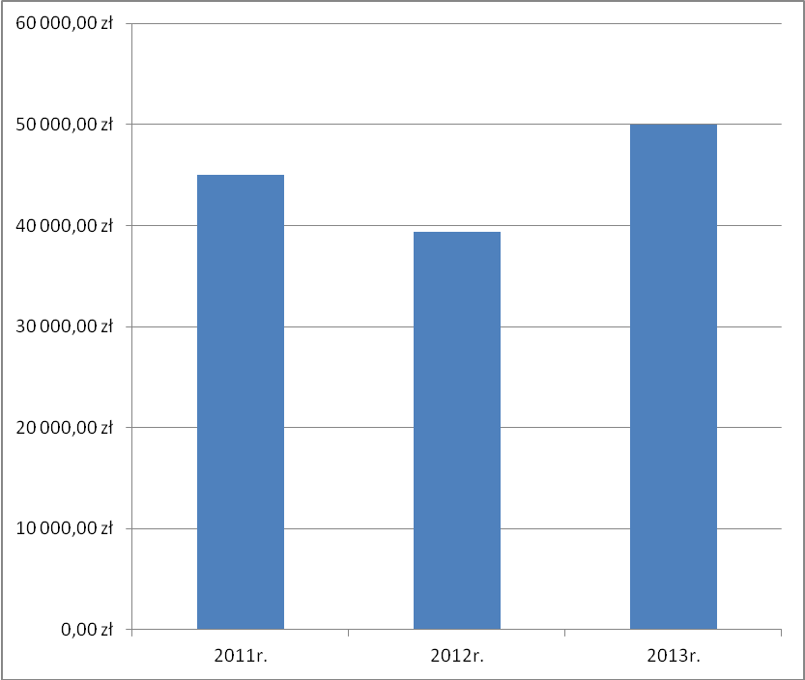

Wsparcie organizacji pozarządowych w latach 2011-2012
